系统开发环境搭建手册

1. 准备工作

1.1 前置环境准备——安装Maven
若依基于Maven管理项目的构建，需要先安装好相应的版本。

1.2 开发工具
若依系统采用Eclipse作为开发工具。但不局限于Eclipse。此处仅介绍在Eclipse搭建开发环境所需的操作。

2. 开发环境搭建

2.1 开发工具的配置

2.1.1 配置Maven
进入Window->Preferences->Maven->Installations页面，设置已经安装好的Maven
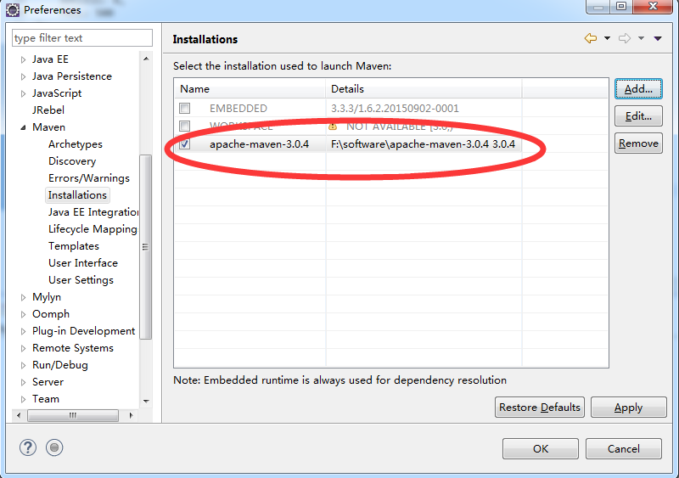

2.1.2 配置Maven仓库路径
进入Window->Preferences->Maven->User Settings页面，配置仓库路径
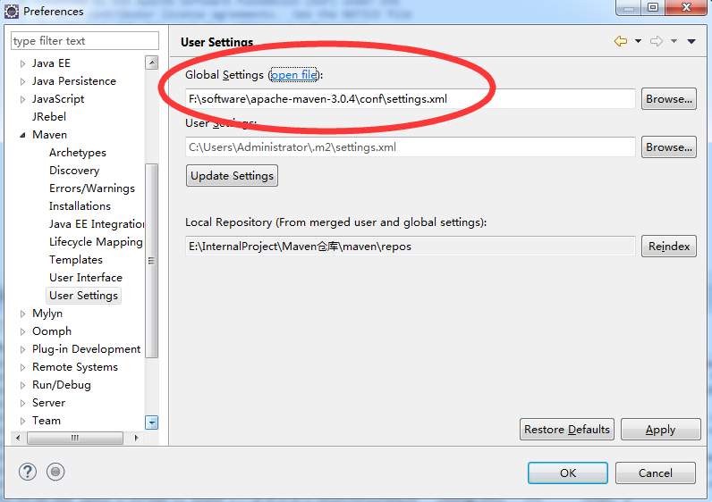

2.1.4 关闭校验
进入Window->Preferences->Validation页面，勾选“Suspend all validators”，关闭校验
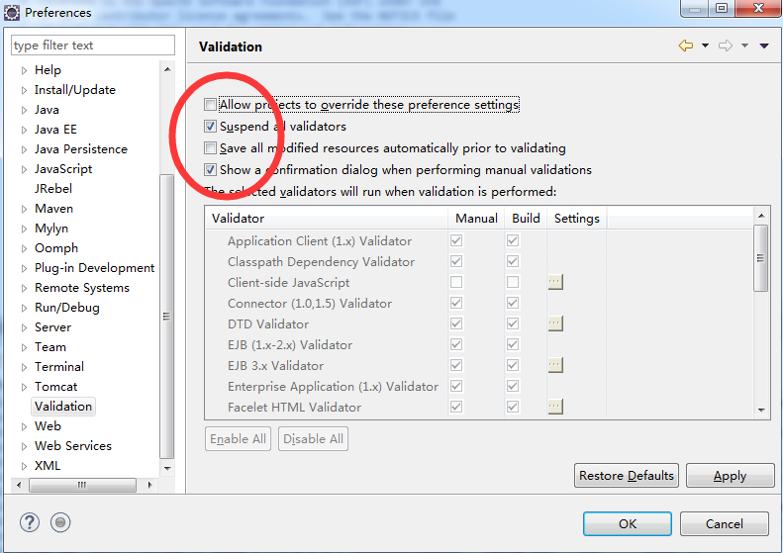

2.2 导入工程
通过Eclipse导入工程，步骤如下：
(1)点击左侧项目区域—>Import...
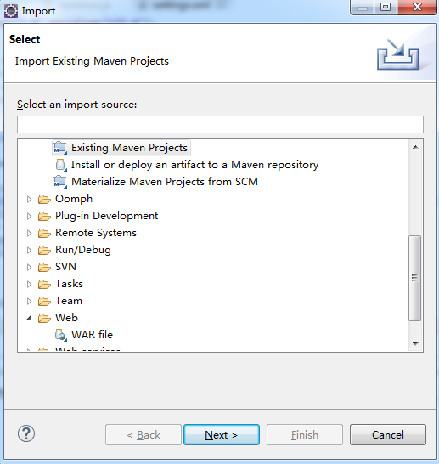
(2)选择RuoYi
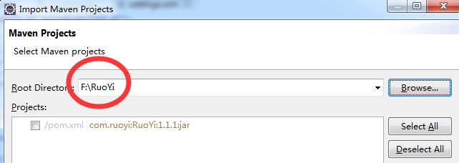
(3)点击Finish

(4)RuoYi的代码就被导出到Eclipse中了，此时可以在工程视图中看到。
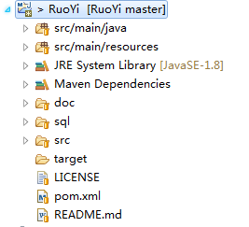

3. 运行若依系统

3.1 必要的配置

3.1.1 修改数据库连接
编辑src/main/ resources目录下的application-druid.yml 文件，修改数据库地址账号信息。
执行sql/ ry_20180423.sql，quartz.sql 两个文件 日期随版本变化

3.1.2 开发环境配置
编辑src/main/ resources目录下的application.yml 文件，
默认端口为80
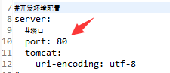

3.1.3 代码生成配置
编辑src/main/ resources目录下的application.yml 文件，
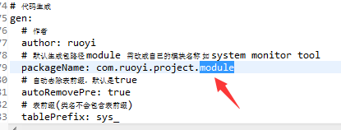
默认为module，根据实际情况修改即可。生成的表要有注释

注：如对模板有特殊需求，可自行修改。编辑src/main/ resources/templates/vm目录下
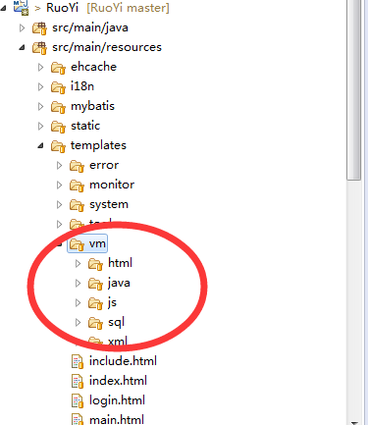

3.1.4 日志配置
编辑src/main/ resources目录下的logback.yml 文件
<property name="log.path" value="/home/ruoyi/logs" />
改为自己需要的路径

3.2 启动及验证（后台）
启动RuoYiApplication.java 出现如下图表示启动成功
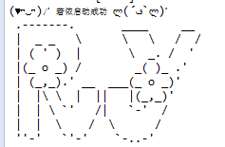
打开浏览器，输入：http://localhost:8080/captchaImage
若能正确显示返回信息，搭建后台成功。

3.3 启动及验证（前台）
# 进入项目目录
cd ruoyi-ui

npm install --registry=https://registry.npmmirror.com

npm run dev

打开浏览器，输入：http://localhost:80 （默认账户 admin/admin123）
若能正确展示登录页面，并能成功登录，菜单及页面展示正常，则表明环境搭建成功
注意：执行npm命令需要配置node环境

4. 部署若依系统

4.1 war部署方式

4.1.1 修改pom.xml文件。将jar修改为war
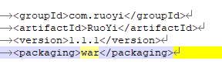
如果是分模块需要修改ruoyi-admin
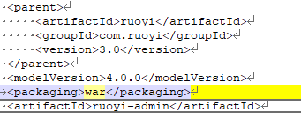

4.1.2 在spring-boot-starter依赖中移除tomcat模块
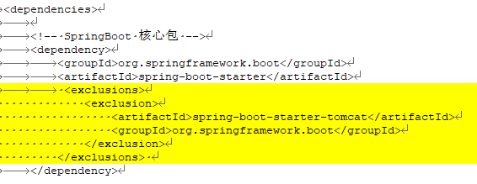
<exclusions>
<exclusion>
<artifactId>spring-boot-starter-tomcat</artifactId>
<groupId>org.springframework.boot</groupId>
</exclusion>
</exclusions>

4.1.3 部署到tomcat的webapps目录下面
默认为RuoYi.war
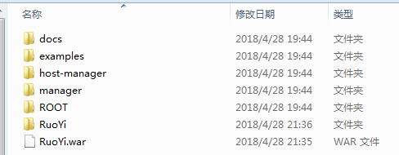

4.1.4 启动及验证
运行startup.bat 出现如下图即部署成功
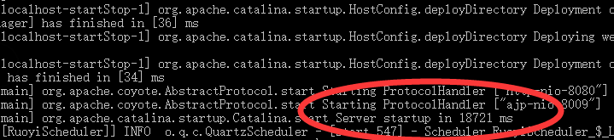

4.2 Jar方式部署
执行命令：java –jar RuoYi.jar
脚本执行：ry.sh start 启动stop 停止

4.2 前端部署
# 打包正式环境
npm run build:prod

# 打包预发布环境
npm run build:stage

构建打包成功之后，会在根目录生成 dist 文件夹，里面就是构建打包好的文件，通常是 ***.js 、***.css、index.html 等静态文件。发布到你的 nginx 或者静态服务器即可，其中的 index.html 是后台服务的入口页面。

演示地址：ruoyi.vip
文档地址：doc.ruoyi.vip

5. 增加模块
新增模块的pom.xml
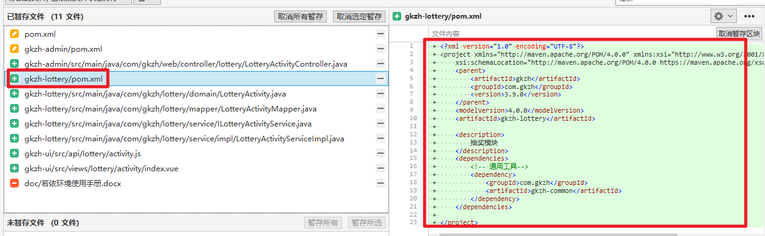

项目根下的pom.xml 增加
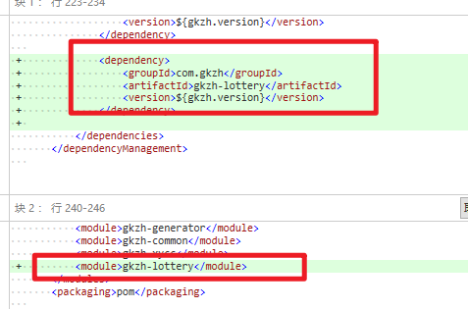

Admin模块下的pom.xml增加
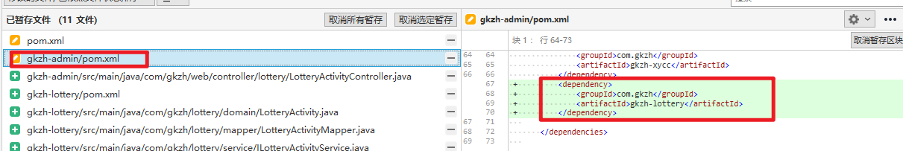

然后在根模块下mvn clean install

